Лабораторна робота №6
Програмування циклічних алгоритмів: цикл for.
Розрахунок суми, добутку

Короткі теоретичні відомості

1. Цикл із лічильником for
Конструкція циклу
for (ініціалізація; умова; зміна)
Алгоритм роботи циклу:
- виконується оператор ініціалізації, що задає початкове значення лічильника.
- перевіряється умова виходу з циклу. Цикл виконується доти, поки значення цього вираз залишається істинним.
- Оператор зміни змінює значення лічильника циклу після чергової ітерації. Він виконується після виконання тіла циклу.
Зверніть увагу на те, що оператори керування циклом з лічильником відокремлюються крапкою з комою. Якщо умова виходу з циклу стала хибною, керування передається оператору, розташованому після тіла циклу.

Приклад 1.
#include <stdio.h>
int main()
{
int i;
for(i=33;i<=122;i++)
{
printf("%c",i);
}
}

Приклад розв’язку задачі

Знайти значення функції
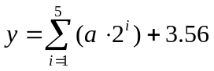

#include "stdafx.h"
#include "windows.h"
#include "iostream"

using namespace std;

int _tmain(int argc, _TCHAR* argv[])
{
int a, n = 5;
printf("Enter a =");
scanf("%d",&a);
float rez;
int sum=0;
for (int i=1; i<6; i++)
{
sum=sum+pow(2,i)*a;
}

rez = 3.56+sum;
printf("Y=%f\n",rez);
system("pause");
return 0;
}

Запуск програми F5.

ЗАВДАННЯ ДЛЯ САМОСТІЙНОЇ РОБОТИ

- Скласти алгоритм розв’язку задачі (згідно до варіанту).
- Побудувати блок-схему розв’язку задачі.
- Скласти програму розв’язку задачі у середовищі Visual Studio.

Варіанти завдань:
Визначити значення суми і добутку (використати цикл for)

№ | Обчислити суму |  |  | Обчислити добуток
1 | 2 |  |  | 3
1 | Y=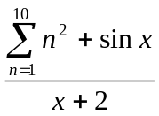 |  |  | 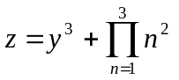
2 | Y=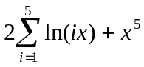 |  |  | Z=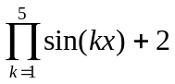
3 | Y=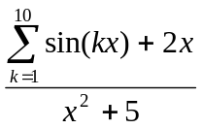 |  |  | Z=3siny+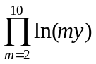
4 | Y=ln(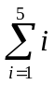)+x² |  |  | Z=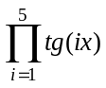+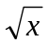
5 | Y=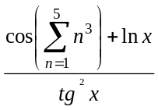 |  |  | Z=sin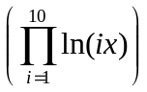
6 | Y = 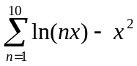 |  |  | Z = tg x +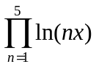
7 | Y=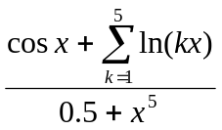 |  |  | Z=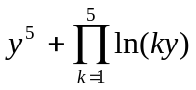
8 | Y=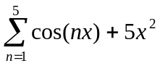 |  |  | Z=cos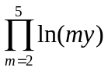
9 | Y=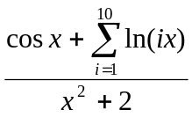 |  |  | Z=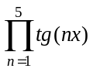
10 | Y=tg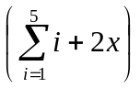 |  |  | Z= x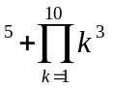
11 |  | Y=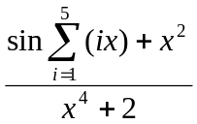 |  |  | Z=y³+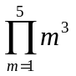
12 |  | Y=cos x+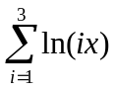 |  |  | Z=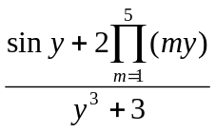
13 |  | Y=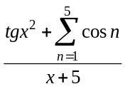 |  |  | Z=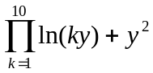
14 |  | Y=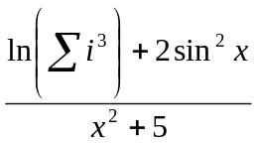 |  |  | Z=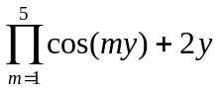
15 |  | Y=cos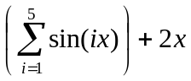 |  |  | Z=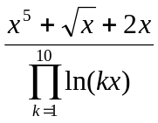
16 |  | Y=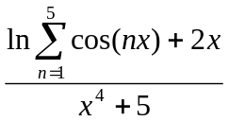 |  |  | Z=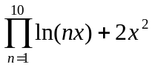
17 |  | Y=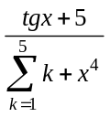 |  |  | Z=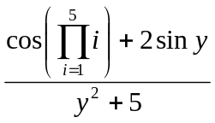
18 |  | Y=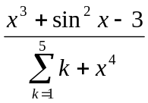 |  |  | Z=tg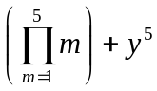
19 |  | Y=ln x+2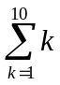 |  |  | Z=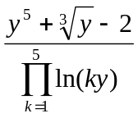
20 |  |  | Y=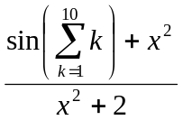 |  |  | Z=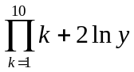
21 |  |  | Y=ln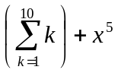 |  |  | Z=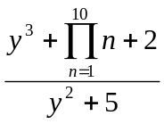
22 |  |  | Y = 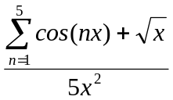 |  |  | Y=
23 |  |  | Y = 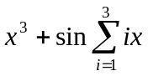 |  |  | Z =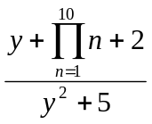
24 |  |  | y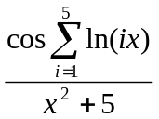 |  |  | Z= 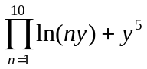
25 |  |  | Y=lnx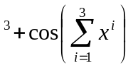 |  |  | Z=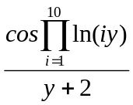
26 |  |  | Y = 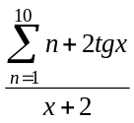 |  |  | Z = y + 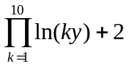
27 |  |  | Y = lnx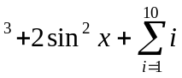 |  |  | Z =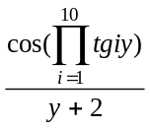
28 |  |  | Y = 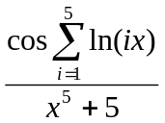 |  |  | Z = lny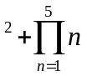
29 |  |  | Y = 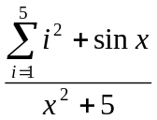 |  |  | Z=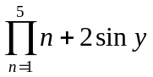
30 |  |  | Y=cos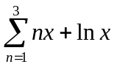 |  |  | Z=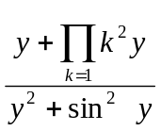
31 |  |  | Y=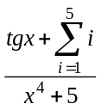 |  |  | Z=sin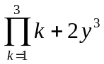
32 |  |  | Y=sinx+2ln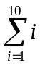 |  |  | Z=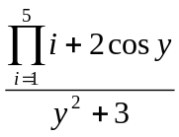
33 |  |  | Y=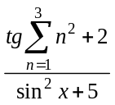 |  |  | Z=y+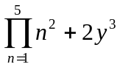
34 |  |  | Y=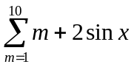 |  |  | Z=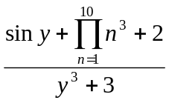
35 |  |  | Y=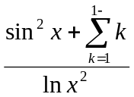 |  |  | Z=ln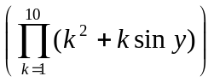

Контрольні запитання:

- Алгоритм роботи циклу з параметром. Приклад.
- Інкрементний та дикрементний цикл for.
- Алгоритм обчислення суми. Приклад.
- Алгоритм обчислення добутку. Приклад.

